**LAPORAN AKHIR PRAKTIKUM**

Mata Praktikum : JARINGAN KOMPUTER

Kelas : 3IA11

Praktikum ke- : 4

Tanggal : 5/11/2024

Materi : ROUTING

NPM : 51422161

Nama : MUHAMMAD TARMIDZI BARIQ

Ketua Asisten : RAFI

Jumlah Lembar : 14

**LABORATORIUM TEKNIK INFORMATIKA**

**UNIVERSITAS GUNADARMA**

**2024**

1. Masukkan server sebanyak 2

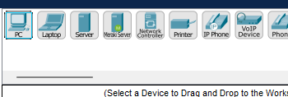

2. Masukkan “swtich 2950-24” sebanyak 2

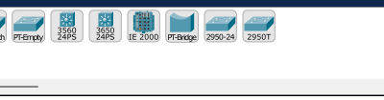

3. masukkan “PT-Router” sebanyak 2

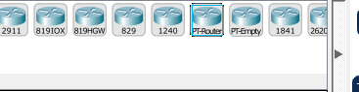

4. Masukkan “Laptop” sebanyak 2

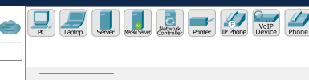

5. Masukkan “PC” sebanyak 4



6. Masukkan kabel “Copper Straight Through” arahkan Server ke Switch, PC ke Switch, Router ke Switch

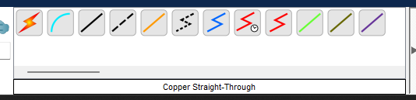

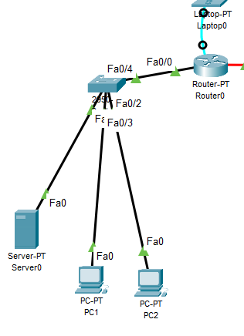

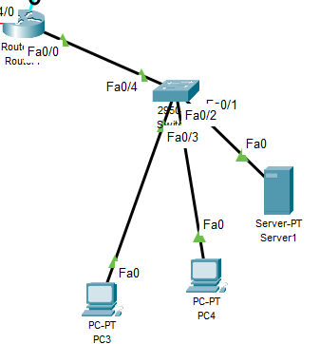

7. Masukkan kabel “fiber” router ke router

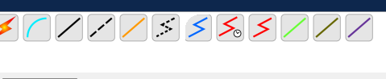

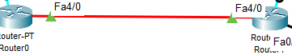

8. Masukkan kabel “Coaxial” Laptop ke router



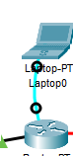

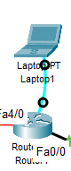

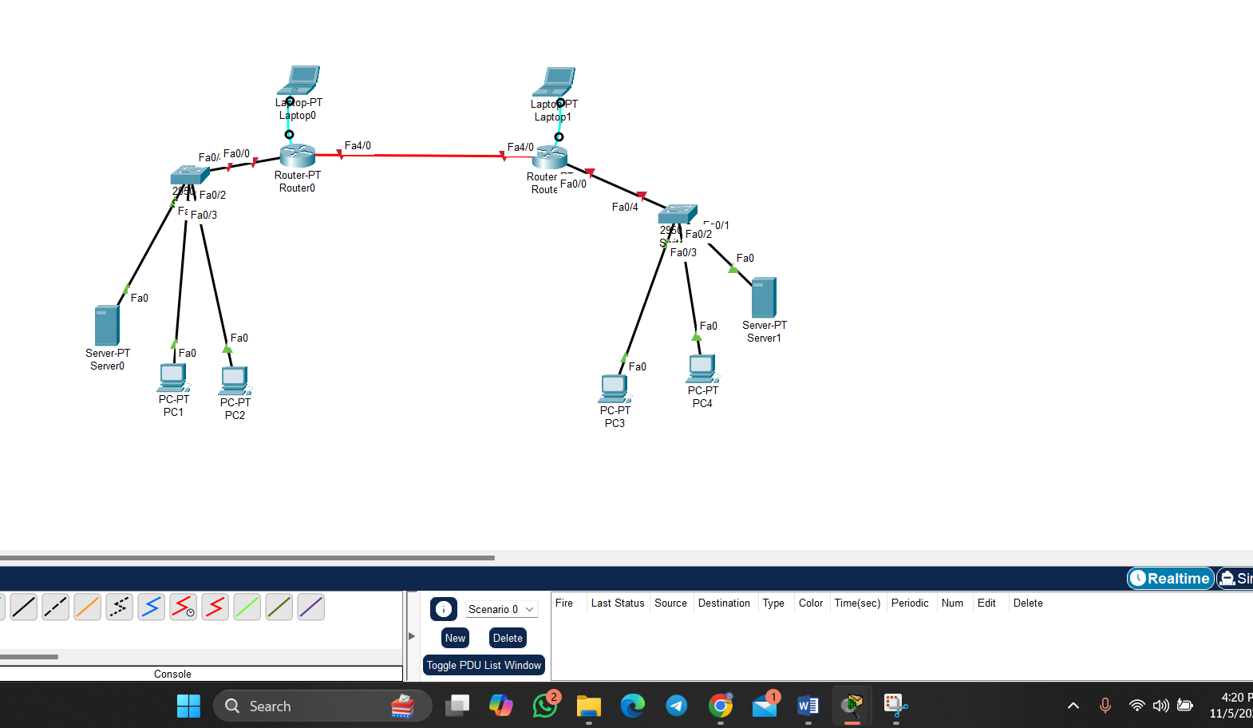

9. Konfigurasi Server0 (Desktop -> IP Configuration)

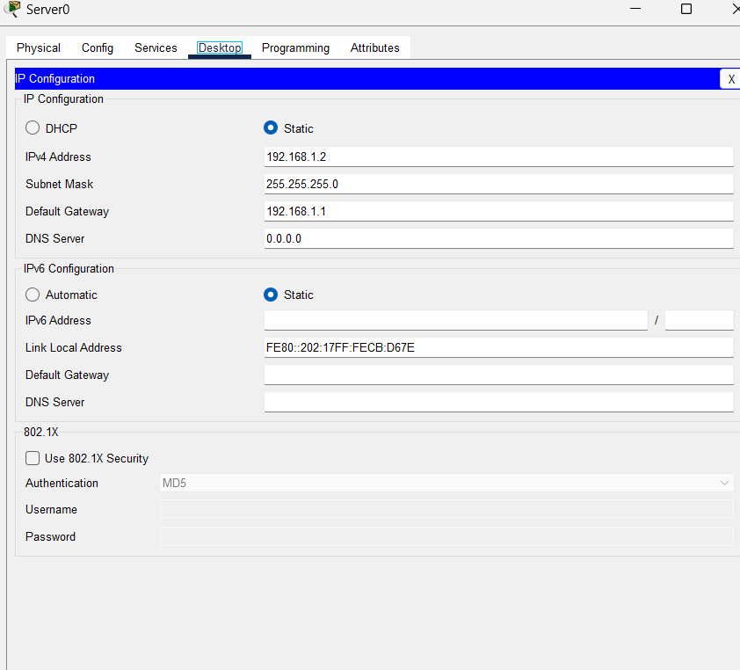

10. Konfiguraasi Server0 (Services -> DHCP)

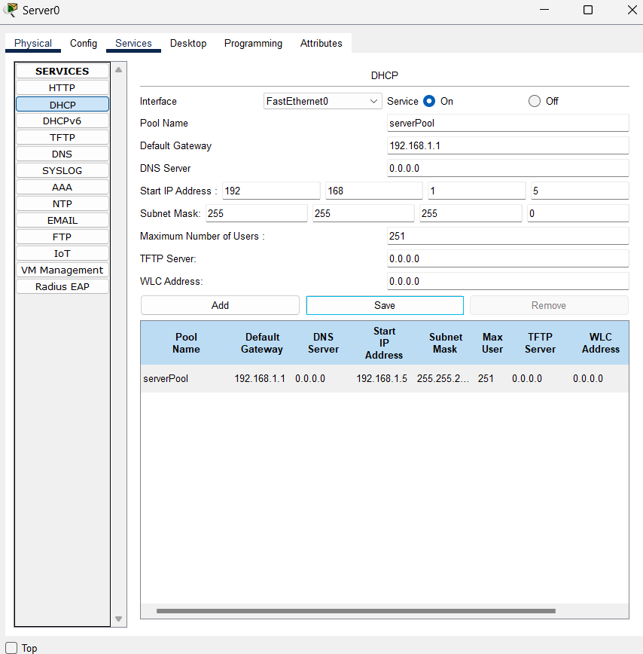

11. Konfigurasi PC1 (Dekstop -> IP Configuration)

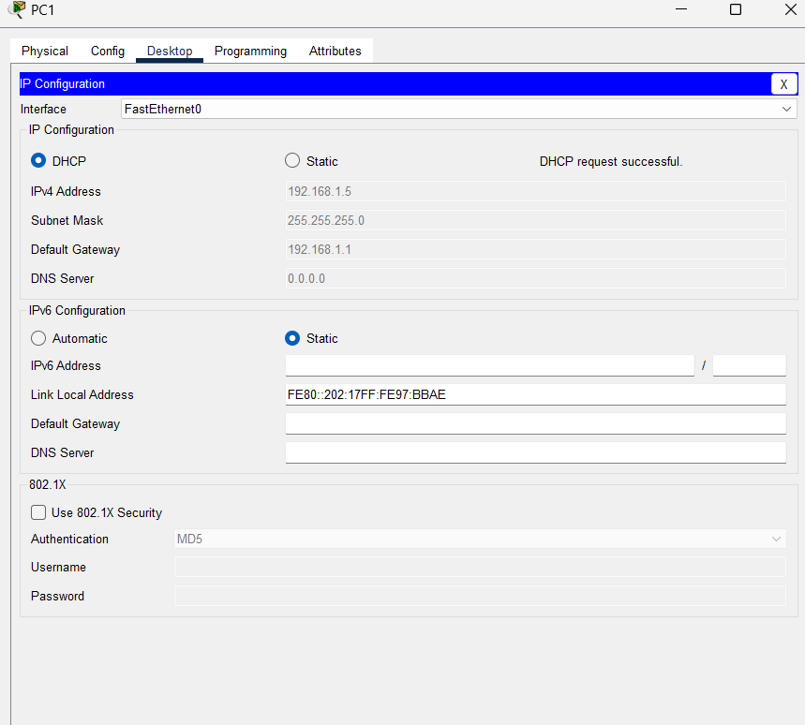

12. Konfigurasi PC1 (Dekstop -> IP Configuration)

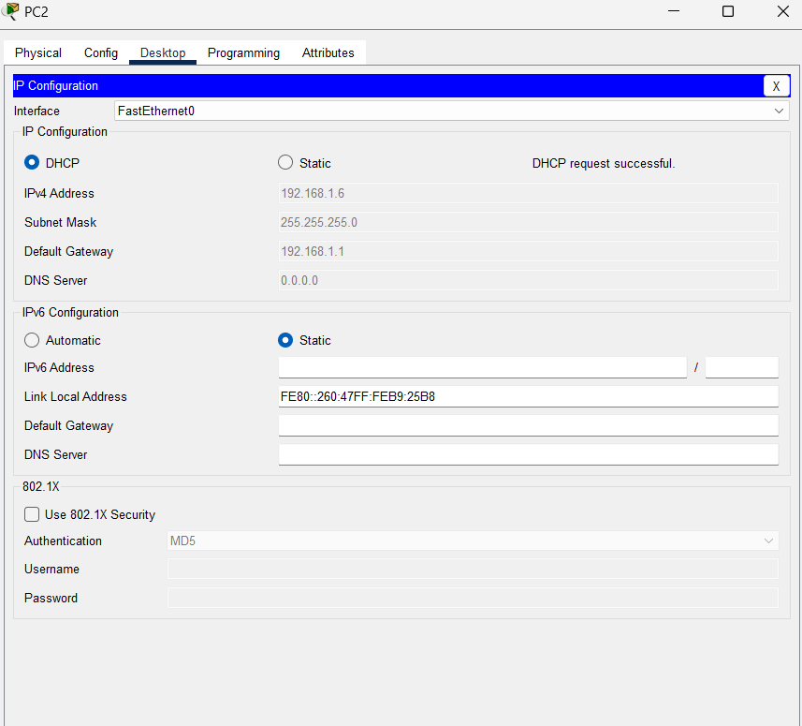

13. Konfigurasi Server1 (Dekstop -> IP Configuration)

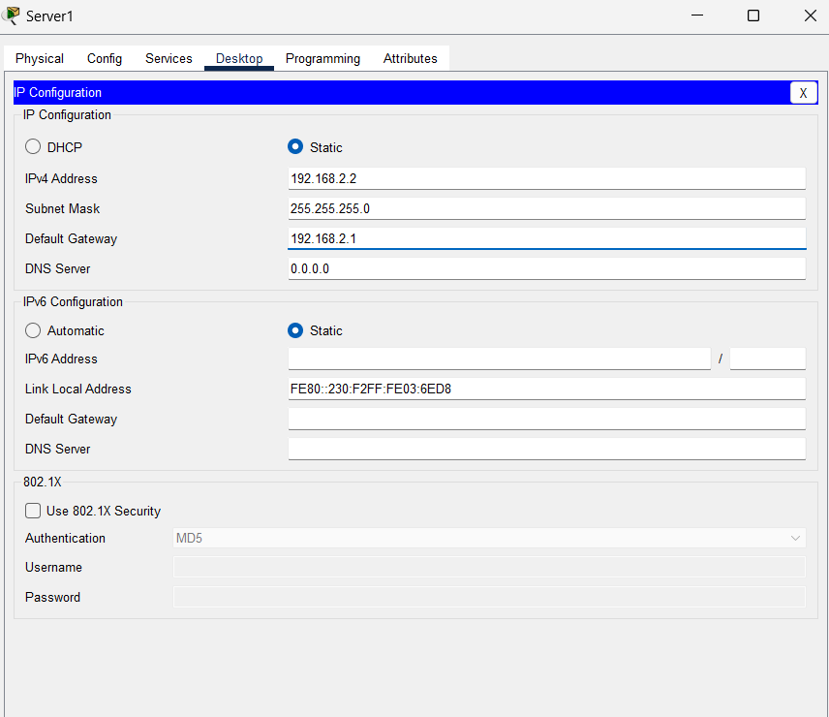

14. Konfigurasi Server1 (Services -> DHCP)

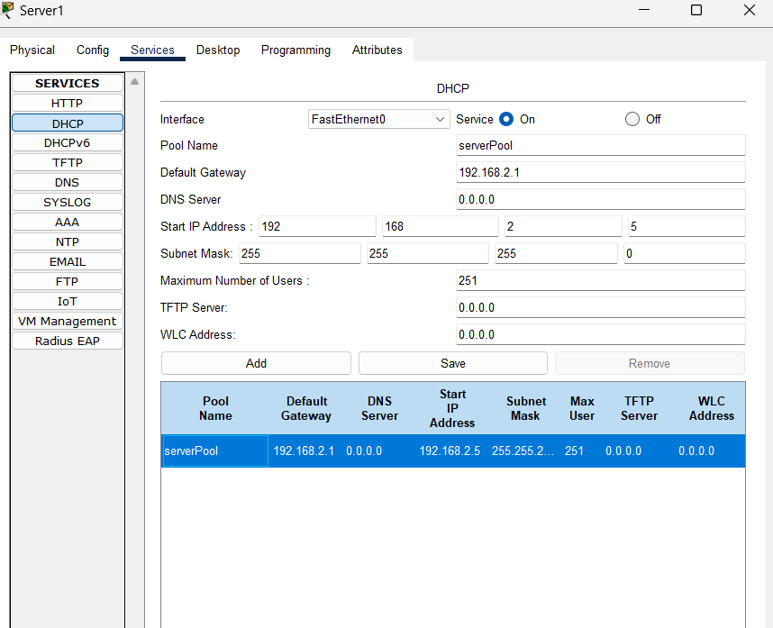

15. Konfigurasi PC3 (Dekstop -> IP Configuration)

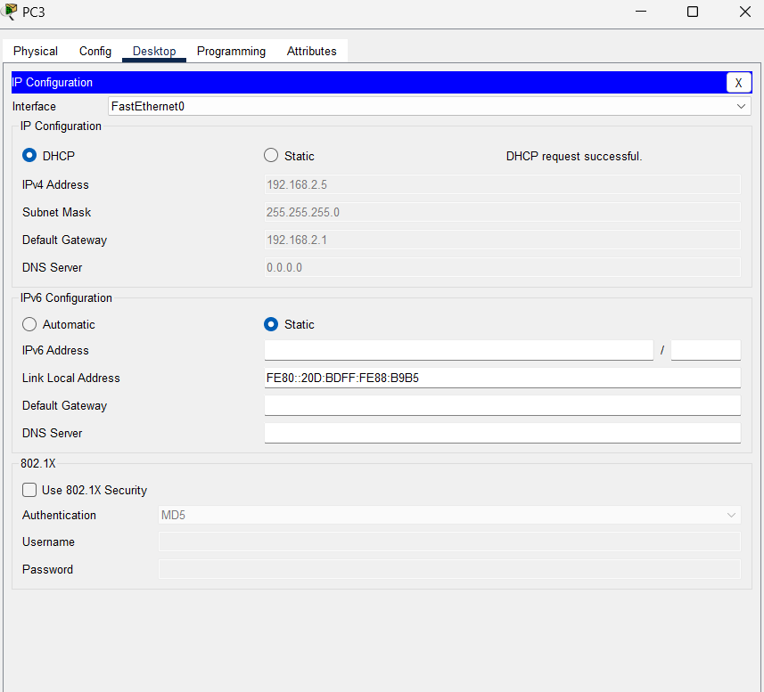

16. Konfigurasi PC4 (Dekstop -> IP Configuration)

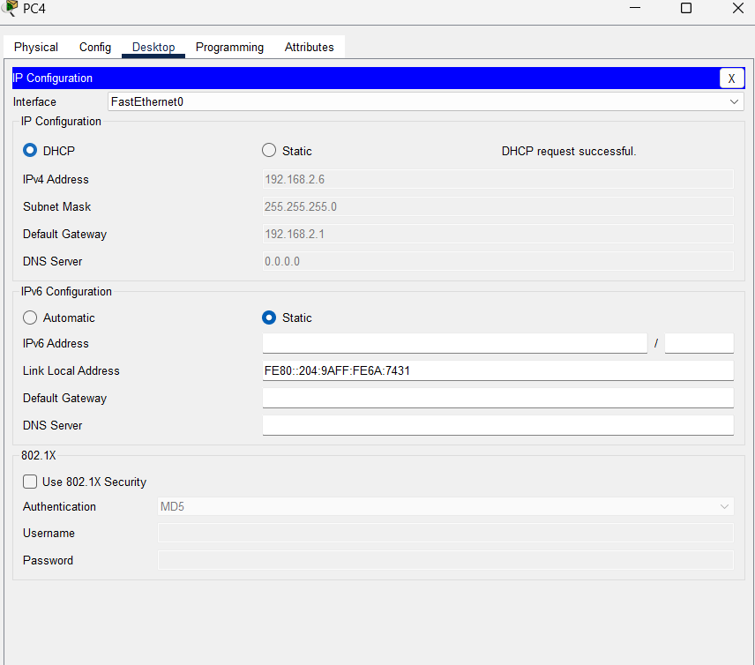

17. Konfigurasi Routing Laptop0 (Desktop -> Terminal)

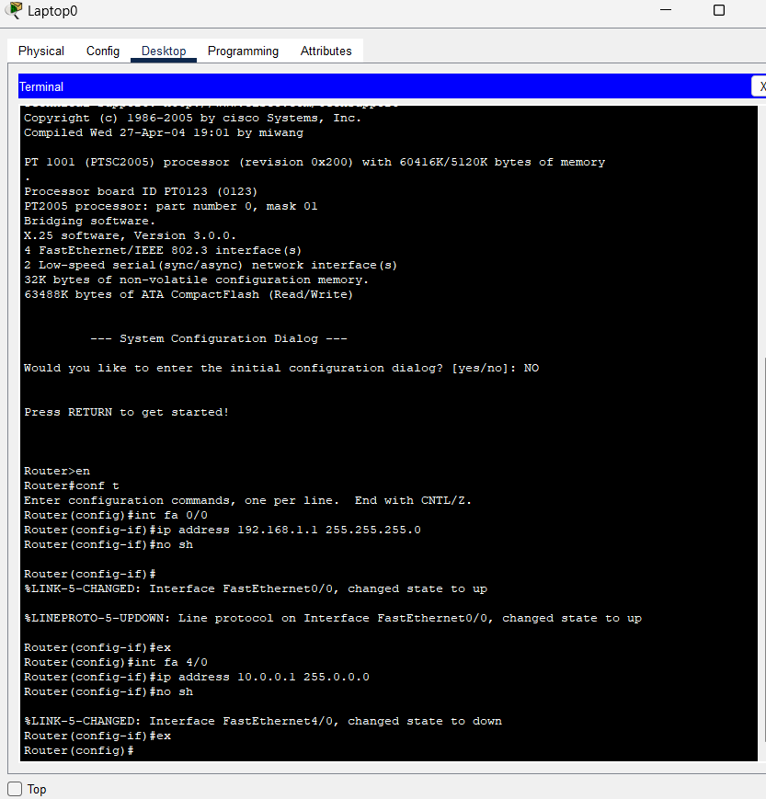

18. Konfigurasi Laptop1 (Desktop -> Terminal)

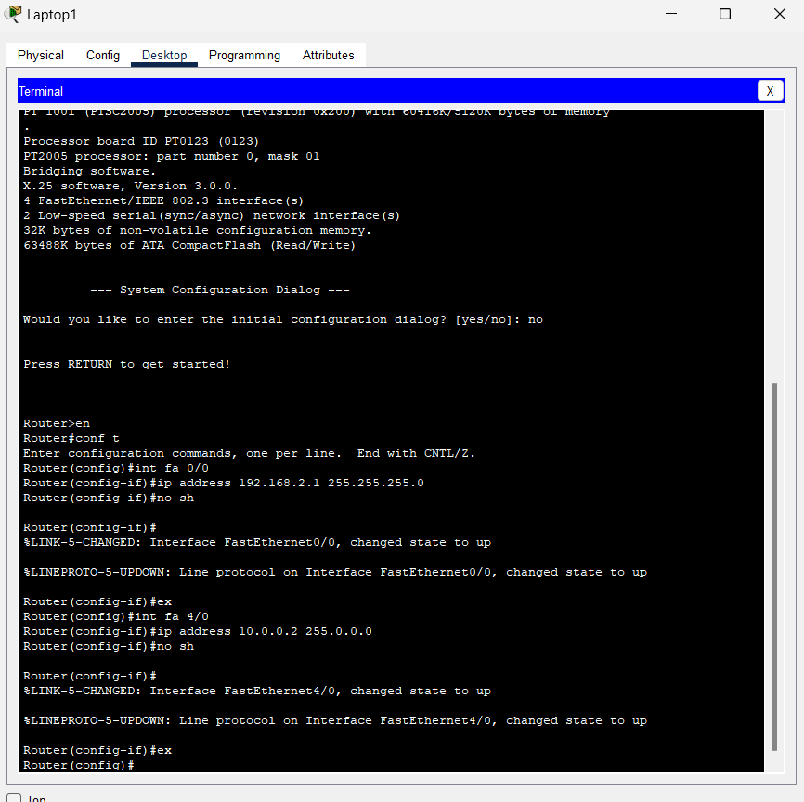

19. Konfigurasi Laptop0, IP Route (Desktop -> Terminal)

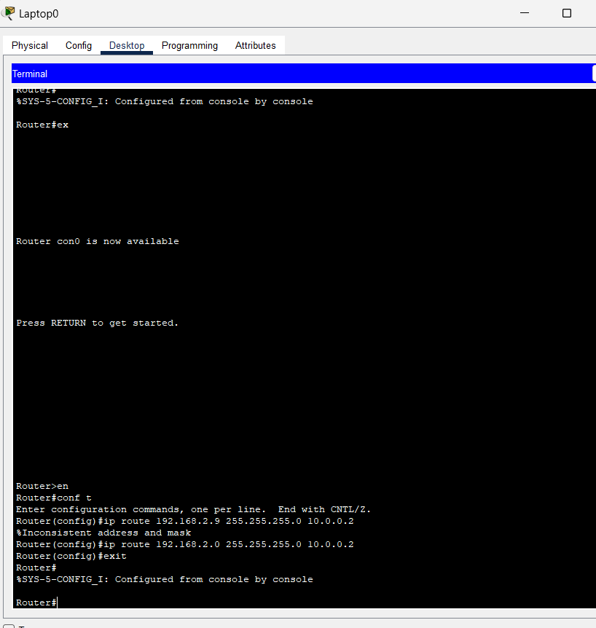

20. Konfigurasi Laptop1, IP Route (Desktop -> Terminal)

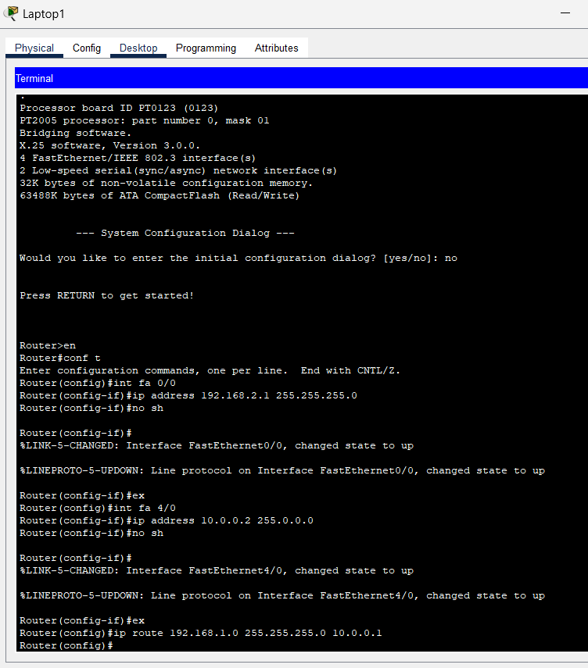

21. Add Simple PDU

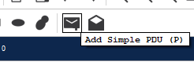

22. Test hasil dari Add Simple PDU

